**МІНІСТЕРСТВО ОСВІТИ І НАУКИ УКРАЇНИ**

**НАЦІОНАЛЬНИЙ ТЕХНІЧНИЙ УНІВЕРСИТЕТ УКРАЇНИ «КПІ»**

**Кафедра**

**автоматизованих систем обробки інформації та управління**

**Пояснювальна записка**

**до розрахунково-графічної роботи**

**з дисципліни**

**“Алгоритмізація та програмування ”**

**на тему**

**"** **Розв’язання диференційних рівнянь "**

|  |  |  |
| --- | --- | --- |
| Керівник : доц. Ковалюк Т. В. |  | Виконав : Степовий Т.О. |
| Допущений до захисту |  | студент гр. ІС-51,ФІОТ |
| І___І _________ 20_ _________  підпис |  | 1 курс  залікова книжка № IC-5124 |
| Захистив з оцінкою  ___________ _____________  оцінка підпис  І___І _________ 20_ |  |  |

Київ 2016

**Національний технічний університет України "КПІ"**

(назва вищого навчального закладу)

Кафедра автоматизованих систем обробки інформації і управління

Дисципліна Основи програмування та алгоритмічні мови

Спеціальність комп'ютерні науки

Курс 1 Група ___ІС-51____ Семестр 2

# ЗАВДАННЯ

**на розрахунково-графічну роботу студента**

**Степового Тараса Олександровича**

(прізвище, ім'я, по батькові)

1. Тема проекту (роботи): Розв’язання диференційних рівнянь

2. Строк здачі студентом закінченого проекту (роботи) : 04 червня 2016 року

3. Вихідні дані до проекту (роботи): Windows 7, IDE Microsoft Visual Studio 2013, алгоритми

Рунге-Кутта для розв’язання диференційних рівнянь.

4. Зміст розрахунково-пояснювальної записки (перелік питань, які підлягають розробці):

Технічне завдання, постановка задачі, опис методів розв’язування задачі, опис програми, порадник користувача.

5. Перелік графічного матеріалу (з точним зазначенням обов'язкових креслень): Схема взаємодії функцій(HIPOдіаграма); текстова форма опису алгоритму програми, математичного алгоритму; фотокопії результатів.

6. Дата видачі завдання: 01.05.2016

# КАЛЕНДАРНИЙ ПЛАН

|  |  |  |  |
| --- | --- | --- | --- |
| **№ п/п** | Назва етапів розрахунково-графічної роботи | **Строк виконання етапів роботи** | Підпис викладача та студента |
| 1. |  |  |  |
| 2. |  |  |  |
| 3. |  |  |  |
| 4. |  |  |  |
| 5. |  |  |  |
| 6. |  |  |  |
| 7. |  |  |  |
| 8. |  |  |  |
| 9. |  |  |  |
| 10. |  |  |  |
| 11. |  |  |  |
| 12. |  |  |  |
| 13. |  |  |  |
| 14. | Підготовка пояснювальної записки |  |  |
| 15. | Здача пояснювальної записки на перевірку викладачу | 04.06.2016 |  |
| 16. | Захист розрахунково-графічної роботи |  |  |

##### Студент

(підпис)

Керівник Ковалюк Т. В.

(підпис) (прізвище, ім'я, по батькові)

#### «___» __ ____________2016 р.

|  |  |  |  |  |  |
| --- | --- | --- | --- | --- | --- |
| Кафедра АСОІУ НТУУ «КПІ»   |  |  |  | | --- | --- | --- | | ЗАТВЕРДЖУЮ  Науковий керівник кафедри АСОІУ  ___________/О.А. Павлов /  «__»_________2016 |  | ЗАТВЕРДЖУЮ  К.т.н. доцент каф. АСОІУ  ______________ / Т.В. Ковалюк/  «__»_________2016 |   ТЕХНІЧНЕ ЗАВДАННЯ  На _ листах   |  |  | | --- | --- | | Узгоджено  Відповідальний виконавець  Студент гр. ІС-51  Степовий Т.О. |  |   Київ 2016 |

Оглавление

1.Технічне завдання 6

1.1Вступ 6

1.1.1 Область застосування 6

1.2 Підстави для розробки 6

1.3 Призначення та мета створення 6

1.3.1 Мета створення РГР 6

1.3.2 Призначення створення РГР 6

1.4 Вимоги до програмного продукту 6

1.4.1 Алгоритмічна частина 6

1.4.2 Програмна частина 6

1.4.3 Вимоги до інтерфейсу програми 6

1.4.4 Вимоги до складу та параметрам технічних засобів 7

1.5 Етапи виконання роботи 7

1.6 Порядок контролю та здачі 7

2. Постановка задачі 7

2.1 Характеристика задачі 7

2.2 Вхідні дані 7

2.3 Вихідні дані 8

2.4 Математична модель задачі 8

3. Опис методів та алгоритмів розв’язання задач 8

3.1 Опис ідеї алгоритму Рунге-Кутта 4-го порядку 8

3.2. Опис алгоритму алгоритму Рунге-Кутта 4-го порядку у вербальній формі 8

3.3 Зображення даних в оперативній пам’яті 9

3.4 Оцінка складності алгоритму 9

4.Опис програми 9

4.1 Методи та засоби розробки програми 9

4.2 Сценарій роботи програми 9

4.3 Функціональна структура програми 9

4.3.1 Специфікація модулів 9

4.3.2 Специфікація функцій 9

4.3.3 Технологія створення програми 10

4.4 Тестування програми 10

4.5 Застосування алгоритмів для прикладних задач 11

5. Порадник користувача 16

5.1 Призначення програми 16

5.2 Область використання, повідомлення оператору, рівень підготовки користувача. 16

5.3 Рекомендації по інсталяції програми 16

5.4 Аварійні ситуації під час роботи програми 16

5.5 Технологія користування програмою 16

6. Висновок. 18

*6.1 Перелік отриманих результатів* 18

*6.2 Перелік недоліків* 18

*6.3 Перспективи розвитку програми та досліджень* 19

7. Список використаної літератури. 19

8. Додаток 1 19

*8.1 CD та опис його змісту* 19

# **1.Технічне завдання**

## **1.1Вступ**

Технічне завдання визначає перелік вимог до розрахунково-графічної роботи на тему «Розв’язання диференційних рівнянь*»*. Даний продукт містить реалізацію алгоритму Рунге-Кутти 4-го порядку (далі – алгоритм Рунге-Кутта без уточнення порядку, ввиду поширеності саме цього алгоритму) з числовим покроковим виведенням результатів.

### ****1.1.1 Область застосування****

Областю застосування даного програмного продукту є отримання числових результатів розв’язку диференційних рівнянь першого порядку та однорідних диф. рівнянь.

## **1.2 Підстави для розробки**

Проект розробляється у рамках виконання розрахунково-графічної роботи курсу «Алгоритмізація і програмування», тема «Розв’язання диференційних рівнянь».

Структура проекту підпорядковується наступним стандартам:

ГОСТ 19.201-78 – «Вимоги до змісту та оформлення технічного завдання»;

ГОСТ 19.106-78 – «Вимоги до програмних документів виконаних друкованим способом»;

ГОСТ 19.105-78 – «Загальні вимоги до програмних документів»;

ГОСТ 19.101-77 – «Види програм та програмних документів»;

ГОСТ РД 50-34.698-90 – «Опис постановки задачі»;

ГОСТ 19.402-78 – «Опис програми»;

ГОСТ 24.207-80 , РД 50-34.698-90 – «Вимоги до змісту документів по програмному забезпеченню».

Підлягає затвердженню доцентом кафедри АСОІУ ФІОТ НТУУ «КПІ» Ковалюк Т. В.

## 

## **1.3 Призначення та мета створення**

### 1.3.1 Мета створення РГР

Даний програмний продукт призначений для ознайомлення студентів з алгоритмом перебору з поверненням та демонстрація викладачу здобутих навичок програмування.

### ****1****.3.2 Призначення створення РГР

* Реалізація алгоритму Рунге-Кутти;
* Надання довідки по алгоритму, який використовується;
* Наочна демонстрація використання алгоритму на прикладних задачах;

## 

## **1.4 Вимоги до програмного продукту**

### 1.4.1 Алгоритмічна частина

* Алгоритм Рунге-Кутта;
* Демонстративні задачі.

### 1.4.2 Програмна частина

Розробка програм для реалізації та візуалізації алгоритмів наведених в алгоритмічній частині;

Розробка програм для реалізації демонстративних задач.

### 1.4.3 Вимоги до інтерфейсу програми

* Виведення допоміжних повідомлень під час виконання програми;
* Зчитування деяких вхідних даних з файлу;
* Виведення результатів розв’язання задач на екран;
* Виведення інформації про програму та її автора;
* Виведення довідки про алгоритми та умови задач.

### 

### 

### 1.4.4 Вимоги до складу та параметрам технічних засобів

* Windows 7 SP1 чи вище;
* Процесор з тактовою частотою 1,6 ГГц чи вище;
* ОЗП об’ємом 1 ГБ чи вище;
* Відеоадаптер підтримуючий технологію DirectX 9 чи вище;
* Microsoft Visual Studio 2013.

## **1.5 Етапи виконання роботи**

Основні етапи розробки та створення РГР на тему «Розв’язання диференційних рівнянь» наведено у таблиці:

|  |  |  |  |
| --- | --- | --- | --- |
| № | Етапи виконання робіт | Результати | Термін виконання |
| 1. | Пошук інформації щодо заданої теми | Список літератури, Інтернет-посилання |  |
| 2. | Розробка алгоритмів | Блок-схеми, вербальний опис |  |
| 3. | Реалізація кожного окремого алгоритму і пунктів меню | Програма на с/с++ |  |
| 4. | Тестування програми по всім пунктам | Набір вхідних та вихідних даних |  |
| 5. | Здача РГР замовнику | Пояснювальна записка, СD з проектом |  |

## 

## 1.6 Порядок контролю та здачі

**Розробник зобов`язується представити замовнику :**

* **CD-R(CD-RW) з проектом (ГОСТ 19.101-77);**
* **ПЗ та опис її змісту (ГОСТ РД 50-34.698-90, ГОСТ 19.105-78);**
* **Технічне завдання (ГОСТ 19.201-78);**

# 2. Постановка задачі

## 2.1 Характеристика задачі

Сутність задачі полягає в числовому представленні розв’язку диференційного рівняння першого порядку. Підрахунки здійснюються за допомогою алгоритму Рунге-Кутта 4-го порядку. Через його поширеність використання, можна сказати що ціль задачі є також ознайомлення з одним з найпоширеніших методів вирішення диференційних рівнянь першого порядку.

## 2.2 Вхідні дані

Функція виду $y'=f\left(x,y\right)$ з початковою умовою $y\left(x_{0}\right)=y_{0}$ та величина h, яка є кроком виконання алгоритму Рунге-Кутта.

## Вихідні дані

Виведення на екран числових значень розв’язку диференційного рівняння з урахуванням початкової умови на кожному кроці алгоритму .

## 2.4 Математична модель задачі

Для алгоритму Рунге-Кутти 4-го порядку справедлива сукупність формул:

$$k_{1}=hf(x,y)$$

$$k_{2}=hf(x+\frac{h}{2},y+\frac{k_{1}}{2})$$

$$k_{3}=hf(x+\frac{h}{2},y+\frac{k_{2}}{2})$$

$$k_{4}=hf(x+h,y+k_{3})$$

$$∆y=\frac{1}{6}(k_{1}+2k_{2}+2k_{3}+k_{4})$$

Де $k_{1},k_{2},k_{3},k_{4}$– деякі тимчасові коефіцієнти, $∆y$- значення функції на даному кроці алгоритму,

$h$– крок алгоритму та сама функція $f$ виду $f(x,y)$.

# 3. Опис методів та алгоритмів розв’язання задач

## 3.1 Опис ідеї алгоритму Рунге-Кутта 4-го порядку

Нехай відомо $y(x)$, необхідно обрахувати:

$$y\left(x+h\right)=y\left(x\right)+\int_{0}^{h}{y^{'}\left(x+t\right)dt}$$

Метод Рунге-Кутта полягає в заміні інтеграла по формулі прямокутників з кратними вузлами:

$$y\left(x+h\right)=y\left(x\right)+hf\left(x+\frac{h}{2},y\left(x+\frac{h}{2}\right)\right)+o(h^{3})$$

$$k_{1}\left(h\right)=hf(x,y)$$

Отримані формули є по суті методом Рунге-Кутти 1-го порядку, з підвищенням порядку – збільшується точність результату. Найбільшого поширення набув метод Рунге-Кутти 4-го порядку через простоту та точність підрахунків. Іноді для підвищення точності використовують 5 та 6 порядки. Схеми більшого порядку важкі в підрахунку, тому не використовуються. Для підвищення порядку використовуються формули:

$$k_{m}\left(h\right)=hf(x+α_{m}h,y+\sum_{i=1}^{m-1}{β_{mj}k_{j}(h)), m=\overline{2,q}}$$

$$y\left(x+h\right)=y\left(x\right)+\sum_{i=1}^{q}{p_{i}k_{i}\left(h\right)}$$

Де $α_{1…q},{ p}_{1…q}, β_{ij}, i, j=\overline{1,q-1}$– деякі фіксовані числа.

## 3.2. Опис алгоритму алгоритму Рунге-Кутта 4-го порядку у вербальній формі

Крок 1: Задати загальний вигляд функції.

Крок 2: Обрати початкові значення х,у та кроку алгоритму.

Крок 3: Здійснити підрахунки тимчасового у на даному кроці та вивести його.

Крок 4-n: Повторювати доки не досягнуто кінцевого значення.

## 3.3 Зображення даних в оперативній пам’яті

У пам'яті комп'ютера зберігається тільки остання ітерація алгоритму, адже робота алгоритму полягає в циклічному виведенні тимчасового значення підрахованого у і дані при кожній ітерації перезаписуються поверх попередніх.

## 3.4 Оцінка складності алгоритму

Алгоритм коректно працює із виведенням тимчасових значень у. Час роботи алгоритму   складає $O(h^{5})$, оскільки алгоритм – 4-го порядку.

# 4.Опис програми

## 4.1 Методи та засоби розробки програми

Прикладні задачі даної розрахунково-графічної роботи реалізовані за допомогою мови програмування C++ в середовищі Microsoft Visual Studio 2013. Для роботи включені наступні стандартні бібліотеки: iostream, conio, math.Для зручності користувача всі прикладні задачі містяться в одному проекті та вибираються за допомогою списку меню.

## 4.2 Сценарій роботи програми

1. Користувач знаходиться в головному меню програми. Йому доступні такі пункти меню:
   1. Інформація про автора
   2. Простий приклад роботи алгоритму
   3. -1.8. Прикладні задачі
2. При виборі пункту «Інформація про автора» користувач має змогу ознайомитись із автором продукту.
3. При виборі пункту «Приклад» користувач має змогу ознайомитись із доволі простим прикладом роботи алгоритму Рунге-Кутта.
4. При виборі пунктів 3-7 користувачу представляється рівняння виду $y'=f\left(x,y\right)$ та виведення його часткового вирішення, крок, початкові значення визначаються умовою задачі.

## 

## 4.3 Функціональна структура програми

### 4.3.1 Специфікація модулів

Кожен реалізований алгоритм чи задача мають вигляд окремих модулів.

Список реалізованих задач та назва модулів:

1. Алгоритм Рунге-Кутта.

### 4.3.2 Специфікація функцій

Основний файл – “rgr.cpp”

*Таблиця 1 Специфікації функцій*

|  |  |  |  |
| --- | --- | --- | --- |
| Ім’я функції | Призначення функції | Параметри | Семантика параметрів |
| Main | Головна функція модуля. | key | Параметр натиснутої клавіші, для коректної роботи меню |
| priklad | Простий приклад роботи алгоритму |  |  |
| info | Виведення авторства |  |  |
| f1, f2, …, f6 | Представлення функції | x,y | Параметри функції |
| Runge | Розв'язок диференційного рівняння | x,y,h,limit,  f(x,y) | Параметри функції, крок алгоритму, ліміт по осі Х, саме рівняння |
| task1, task2, …,task6 | Виведення інформації про задачу, ініціалізація алгоритму |  |  |
|  |  | | |

### 

### 4.3.3 Технологія створення програми

Першим етапом було створення проекту в середовищі програмування Microsoft Visual Studio.

Спочатку було спроекттовано структуру програми та її вигляд.

Потім був реалізований сам алгоритм з подальшою перевіркою його на коректність. Був здійснених пошук прикладних задач на яких наглядно видно коректна робота алгоритму. Далі було написано код для коректної роботи усіх задач, результати звірені з джерелами задач та в середовищі Mathematica.

Під час цього було виконане налагодження програм та виправлення помилок. Був виконаний процес перевірки правильності роботи програм на вхідних тестах.

Завершальним етапом стало створення довідок до поданих алгоритмів та прикладних задач.

## 4.4 Тестування програми

Задача «priklad»:

**Вхідні дані**: $y^{'}=x, y\left(0\right)=1, h=1, x≤3$

**Вихідні дані**:

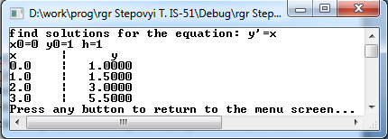

*Рис.1 Фотокопія екрану*

Аналітичний розв’язок:

При х=1:

$$k_{1}=hf\left(x,y\right)=1*1$$

$$k_{2}=hf\left(x+\frac{h}{2},y+\frac{k_{1}}{2}\right)=1*0.5$$

$$k_{3}=hf\left(x+\frac{h}{2},y+\frac{k_{2}}{2}\right)=1*0.5$$

$$k_{4}=hf\left(x+h,y+k_{3}\right)=1*1$$

$$∆y=\frac{1}{6}\left(k_{1}+2k_{2}+2k_{3}+k_{4}\right)=\frac{\left(0+1+1+1\right)}{6}=0.5$$

Виводиться – 1 (початкове значення)+0.5 (знайдене значення) = 1.5, як і вказано на фотокопії

При х=2:

$$k_{1}=hf\left(x,y\right)=1*1$$

$$k_{2}=hf\left(x+\frac{h}{2},y+\frac{k_{1}}{2}\right)=1*(1+1.5)$$

$$k_{3}=hf\left(x+\frac{h}{2},y+\frac{k_{2}}{2}\right)=1*(1+1.5)$$

$$k_{4}=hf\left(x+h,y+k_{3}\right)=1*(1+1)$$

$$∆y=\frac{1}{6}\left(k_{1}+2k_{2}+2k_{3}+k_{4}\right)=\frac{1+3+3+2}{6}=1.5$$

Виводиться – 1.5 (початкове значення)+1.5 (знайдене значення) = 3, як і вказано на фотокопії

## 

## 4.5 Застосування алгоритмів для прикладних задач

Прикладна задача № 1:

**Вхідні дані**: $y^{'}=y+x, y\left(0\right)=1$ (взято з підручника Чисельні методи в інформатиці Фельдман Л.П., Петренко А.І., Дмитрієва О.А. стр.263)

**Вихідні дані** подані в підручнику: **Вихідні дані** знайдені за допомогою алгоритму:

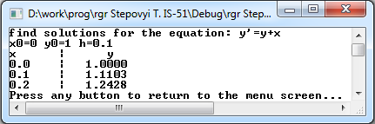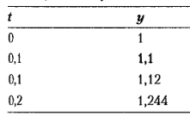

*Рис.2 Тимчасові розв’язки*

*Рис.3 Фотокопія екрану*

Як можна побачити зі ScreenShot’ів, результати є достовірними.

Прикладна задача №2:

**Вхідні дані**: $y^{'}=2\left(x-2\right)+x{(x-2)}^{2}-xy, y\left(2\right)=0$ (взято з підручника Чисельні методи в інформатиці Фельдман Л.П., Петренко А.І., Дмитрієва О.А. стр.264)

**Вихідні дані** подані в підручнику:

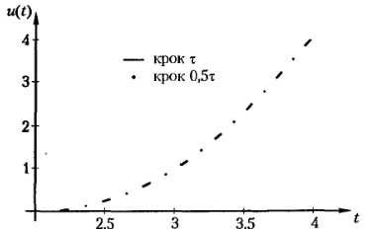

*Рис.4 Графік тимчасових розв’язків*

**Вихідні дані** знайдені за допомогою алгоритму:

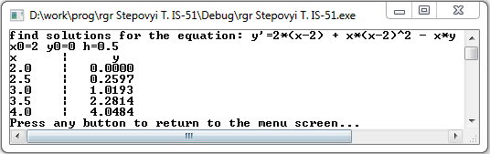

*Рис.5 Фотокопія екрану*

Як можна побачити зі ScreenShot’ів, результати є достовірними.

Прикладна задача № 3:

**Вхідні дані**: $y^{'}=\sin\left(x\right)-\cos\left(y\right), y\left(0\right)=1$ взято з веб-сторінки <http://www.exponenta.ru/>

**Вихідні дані** подані на веб-сторінці:

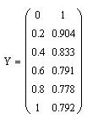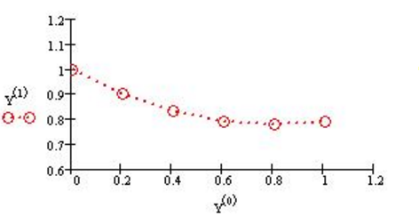

*Рис.6 Тимчасові розв’язки* *Рис.7 Графік тимчасових розв’язків*

**Вихідні дані** знайдені за допомогою алгоритму:

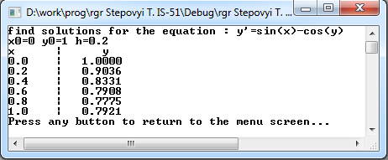

*Рис.8 Фотокопія екрану*

Як можна побачити зі ScreenShot’ів, результати є достовірними.

Прикладна задача № 4:

**Вхідні дані**: $y^{'}=\frac{{2x}^{3}+x^{2}-y^{2}}{{2x}^{2}}, y\left(0\right)=0$ взято з Учебно-методического пособия по курсу Вычеслительная математика В.В. Демченко 2004 год, задание 1.

**Вихідні дані** знайдені за допомогою алгоритму:

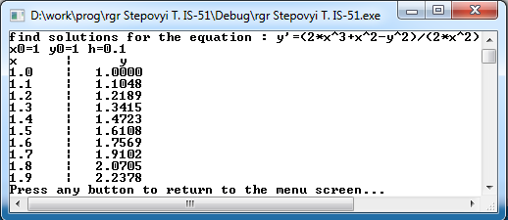

*Рис.9 Фотокопія екрану*

Як можна побачити зі ScreenShot’ів, результати є достовірними.

Прикладна задача № 5:

**Вхідні дані**: $y^{'}=\frac{y-{xy}^{2}}{x}, y\left(0\right)=0$ взято з Учебно-методического пособия по курсу Вычеслительная математика В.В. Демченко 2004 год, задание 8.

**Вихідні дані** знайдені за допомогою алгоритму:

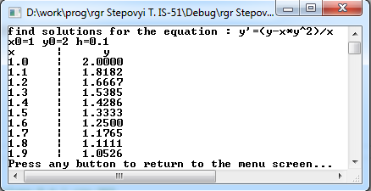

*Рис.10 Фотокопія екрану*

Як можна побачити зі ScreenShot’ів, результати є достовірними.

Прикладна задача № 6:

**Вхідні дані**: $y^{'}=\frac{{2y}^{2}+3xy-2x}{{2x}^{2}}, y\left(0\right)=0$ взято з Учебно-методического пособия по курсу Вычеслительная математика В.В. Демченко 2004 год, задание 10.

**Вихідні дані** знайдені за допомогою алгоритму:

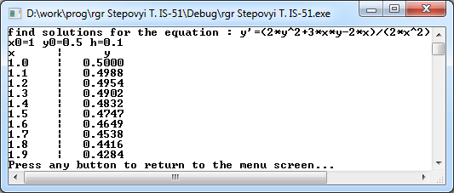

*Рис.11 Фотокопія екрану*

Як можна побачити зі ScreenShot’ів, результати є достовірними.

ЗАТВЕРДЖУЮ:

*доц.Т.В. Ковалюк*

»

«

2016 р.

*червня*

КЕРІВНИЦТВО КОРИСТУВАЧА

Розрахунково – графічної роботи

З теми: «Розв’язання диференційних рівнянь»

(Вид носія даних)

*CD-R диск*

(Обсяг програми, Мб)

*10,6*

*студента групи ІС-51 I курсу*

*Степового Т.О.*

Київ 2016

# 5. Порадник користувача

## 5.1 Призначення програми

Передусім призначенням програми є реалізація мовою С++ алгоритмів розв’язку диференційних рівнянь. Був застосований алгоритм Рунге-Кутта ввиду його легкості та факту, що він підходить для будь-яких рівнянь першого порядку(включаючи однорідні). Ще одним призначенням є безпосереднє розв’язання диф. рівнянь та отримання проміжних результатів.

## 5.2 Область використання, повідомлення оператору, рівень підготовки користувача.

Даний проект може бути використаний в навчальних цілях, з метою ознайомлення із алгоритмом Рунге-Кутта. За необхідності вид диф. рівняння можна змінити виключно в коді програми в функціях під назвою f1, f2, …, f6.

Для користування програмою необхідні базові навички користувача ПК.

## 5.3 Рекомендації по інсталяції програми

Для інсталяції програми достатньо скопіювати папку «rgr Stepovyi T. IS-51» з CD- диску в необхідну директорію на жорсткому диску користувача.

## 5.4 Аварійні ситуації під час роботи програми

Під час тестування програми аварійні ситуації не виникали. Можливі аварійні ситуації при зміні початкового коду як описано в п.5.2, при некоректних змінах коду в місцях поза функцій з назвами f1, f2, …, f6. В самих функціях можливі виключно математичні зміни з збереженням початкових назв параметрів(x,y).

## 5.5 Технологія користування програмою

Щоб запустити програму необхідно в головній папці програми запустити файл

«rgr Stepovyi T. IS-51.exe»

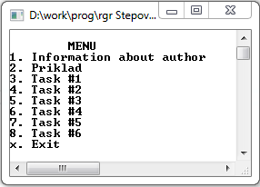

*Рис.12 Головне меню*

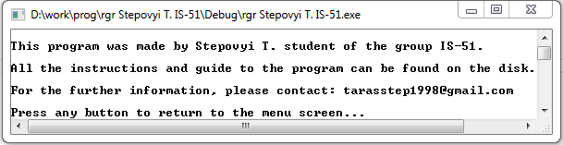

*Рис.13 Інформація про автора*

Для інформації по іншим пунктам меню див. п. 4.4. та 4.5.

# 6. Висновок.

## 6.1 Перелік отриманих результатів

Результатом даної розрахунково-графічної роботи є :

1. Теоретичні відомості про розглянуті динамічні структури
2. Код реалізації описаних структур та спосіб роботи з ними
3. Ряд прикладних задач, що дозволяють на конкретних прикладах зрозуміти спектр застосування дерев у створенні програмних продуктів.

## 6.2 Перелік недоліків

Недоліками даної розрахунково-графічної роботи є:

1. Важка для розуміння графічна реалізація. пов'язіна із використанням консолі для діалогу з користувачем.
2. Недостаньо досконала реалізація прикладних задач для реального застосування у цих сферах.
3. Переважно навчальний характер програми

## 6.3 Перспективи розвитку програми та досліджень

Перспективами розвитку даної розрахунково-графічної роботи та досліджень є:

1. Вдосконалювати реалізацію усіх початкових алгоритмів
2. Покращити графічну візуалізацію роботипрограми
3. Збільшити кількість та вдосконалити якість виконання усіх прикладних задач

# 7. Список використаної літератури.

1. ГОСТ 19.201-78 – «Вимоги до змісту та оформлення технічного завдання»
2. ГОСТ 19.106-78 – « Вимоги до програмних документів виконаних друкованим способом»
3. ГОСТ 19.105-78 – «Загальні вимоги до програмних документів»
4. ГОСТ 19.101-77 – «Види програм та програмних документів»
5. ГОСТ РД 50-34.698-90 розділ 2.6 – «Опис постановки задачі»
6. Кормен Т., Лейзерсон Ч., Ривест Р. Алгоритмы: построение и анализ, 2001
7. Майника Э. Алгоритмы оптимизации на сетях и графах, - М.: Мир, 1981
8. Еллектронний ресурс http://uk.wikipedia.org/wiki/Алгоритм_Крускала

# 8. Додаток 1

## *8.1 CD та опис його змісту*

CD-диск в додатку містить папку «РГР Покриття на графах та деревах», що містить дану реалізовану розрахунково-графічну роботу, вона складається з таких елементів:

1. Папка «Проект», в якій знаходяться проекти Microsoft Visual Studio 2010 з реалізованими програмами даної РГР:
2. Папка «Документація», що містить технічне завдання та пояснювальну записку даної розрахунково-графічної роботи.

*8.2 Ніро – діаграма*

